可穿戴设备电源设计关键点解析
可穿戴设备一直以来叫好不叫卖，除了在体验上抓不住用户的痛点，究其本身而言也未能突破技术上的缺陷，续航性的问题一直为人们所诟病。专家透露，短期内业界较难找到完美的方案来应对可穿戴设备的电源设计需求，目前基本都处于摸索的阶段，但是也不乏少数人或许摸索出了一些门道。
可穿戴设备的电源设计要求
文司华博士首先为我们介绍的是关于可穿戴设备电源设计所需要注意的几点关键因素。他表示，当前主流的可穿戴设备电池主要分为两种，一种是使用高容量以及高密度的一次性锂电池，需要用户经常性地更换，但是却可以为生产商省下不少成本；另一种则是较受欢迎的可充电电池，就容量而言会比一次性电池小很多，不过总体上来讲可穿戴设备的电池容量一般不会超过300mAh。
另一方面，由于可穿戴设备经常会处于开机状态，但是很多功能我们并不需要长时间开启，像无线电和EEPROM这样的模块也没必要经常供电，那么如何利用有效的电池管理方案来实现灵活性处理，达到最大效率延长电池寿命的目的，是产品续航性最终实现差异化的关键因素所在。文博士则表示，TI针对这方面推出了基于超低 Iq 的降压转换器 TPS62740(＄2.5067)的电池管理方案，能够很好地满足以上提到的关于灵活性的设计需求。
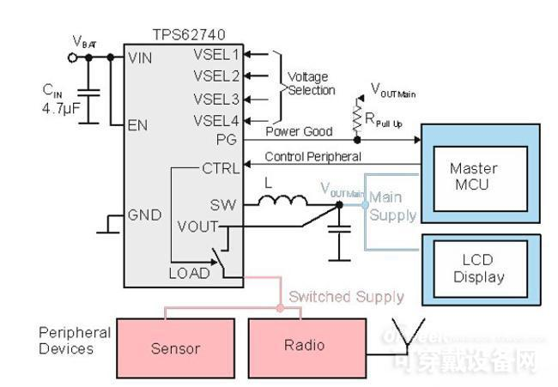
图1：TI基于TPS62740(＄2.5067)的电池管理方案
演讲中，文博士还提到，可穿戴设备对于电池模块的尺寸要求很小，对于电池精度的要求却是日益提高，如何实现较小的充电终止电流，也是目前急需攻克的难题之一。“基于较小尺寸和充电终止电流的需求，TI推出了为可穿戴设备等低功耗应用量身定制的锂离子电池充电器：Bq25100。”文博士为我们介绍道，Bq25100采用了0.9×1.6毫米的WCSP封装，可支持尺寸仅为前代一半的充电器解决方案；Bq25100可以对低至10mA或高达250mA的快速充电电流进行准确控制，同时还可实现低至1mA的充电终止，从而支持微型锂离子纽扣电池。此外，Bq25100还支持不足75nA的漏电流，可解决因漏电流带来的电池损耗问题，延长电池使用时间。
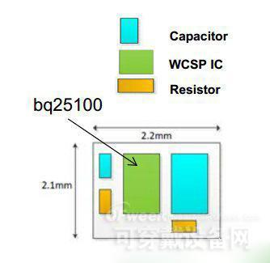
图2：TI基于Bq25100的小尺寸充电器解决方案
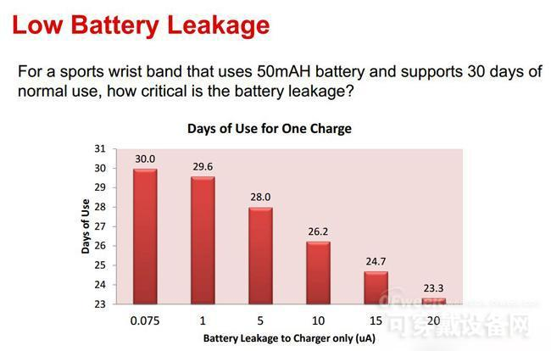
图3：由不同漏电流带来的电池使用寿命结果对比
区别于传统的电池充电方案
可穿戴设备的电池充电方式，除了最为传统的USB供电外，文博士也为我们提供了两种崭新思路。一种是当下备受关注的无线充电方案，另一种则是备受争议的能量采集方案。
能量采集（Energy(＄50.4000) Harvesting）技术，即充分利用周围的能量，并有效转换为可以被存储及采集的电能，关键在于能效及能够采集的能量数量，但是就目前来说这项技术还存在很大的挑战性。比如，如果增加额外的元器件，在1个小时内采集的少量能量，可能不到1秒钟工作就被消耗掉了，因此到底是否应该增添用于能量采集的元器件，仍存在争议。
所幸的是，无线充电并没有那么大的技术障碍，市面上已经有了很多可行的方案出现，当前TI也顺势推出了适用于可穿戴设备的无线充电解决方案，在该方案的接收模块上，我们可以看到除了应用了上述所提及的降压转换器Bq25100外，还加入了基于Qi标准的无线充电接收器——BQ51003(＄1.4625)。
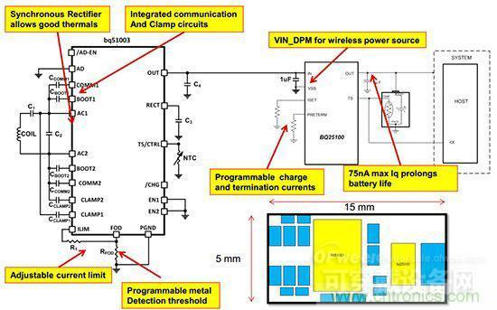
图4：TI推出的可穿戴设备无线充电方案（接收模块）

